Федеральное государственное образовательное бюджетное

учреждение высшего образования

**«Финансовый университет при Правительстве Российской Федерации»**

**(Финансовый университет)**

Колледж информатики и программирования

**ОТЧЕТ О ВЫПОЛНЕНИИ ЗАДАНИЯ № 1**

**Тема: Проектирование базы данных и разработка объектов базы данных**

Студент: Татарников Ф.А.

Группа: 4ИСИП-321

Преподаватель: Альшакова Е.Л.

Дата: 23.10.24

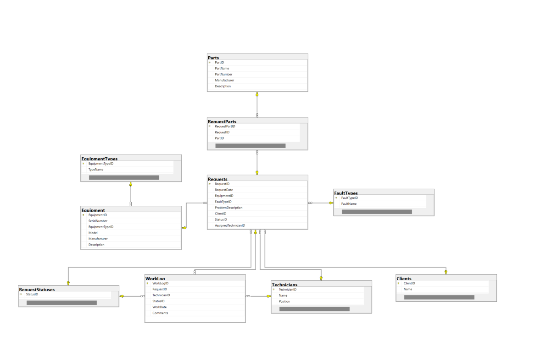

**EquipmentTypes** — позволяет классифицировать оборудование по типам, что упрощает фильтрацию и аналитику.

* EquipmentTypeID — уникальный идентификатор типа оборудования.
* TypeName — наименование типа оборудования.
* Description — описание типа оборудования.

**FaultTypes** — содержит список возможных типов неисправностей.

* FaultTypeID — уникальный идентификатор типа неисправности.
* FaultName — наименование неисправности.
* Description — описание неисправности.

**RequestStatuses** — список возможных статусов заявок.

* StatusID — уникальный идентификатор статуса.
* StatusName — название статуса.

**Parts** — хранит данные о доступных запчастях.

* PartID — уникальный идентификатор запчасти.
* PartName — название запчасти.
* PartNumber — номер запчасти, уникальный идентификатор.
* Manufacturer — производитель запчасти.
* Description — описание запчасти.

**RequestParts** — связывает заявки и запчасти, указывая, какие запчасти были использованы и в каком количестве.

* RequestPartID — уникальный идентификатор записи.
* RequestID — идентификатор заявки (внешний ключ на Requests).
* PartID — идентификатор запчасти (внешний ключ на Parts).
* Quantity — количество запчастей, использованных для заявки.

**WorkLog** — журнал работ, отслеживающий все этапы выполнения заявки. Позволяет регистрировать, кто, когда и с каким статусом работал над заявкой.

* WorkLogID — уникальный идентификатор записи журнала.
* RequestID — идентификатор заявки (внешний ключ на Requests).
* TechnicianID — идентификатор сотрудника (внешний ключ на Technicians).
* StatusID — идентификатор статуса на момент записи (внешний ключ на RequestStatuses).
* WorkDate — дата и время изменения.
* Comments — комментарии о проделанной работе.

Заполнение данными:

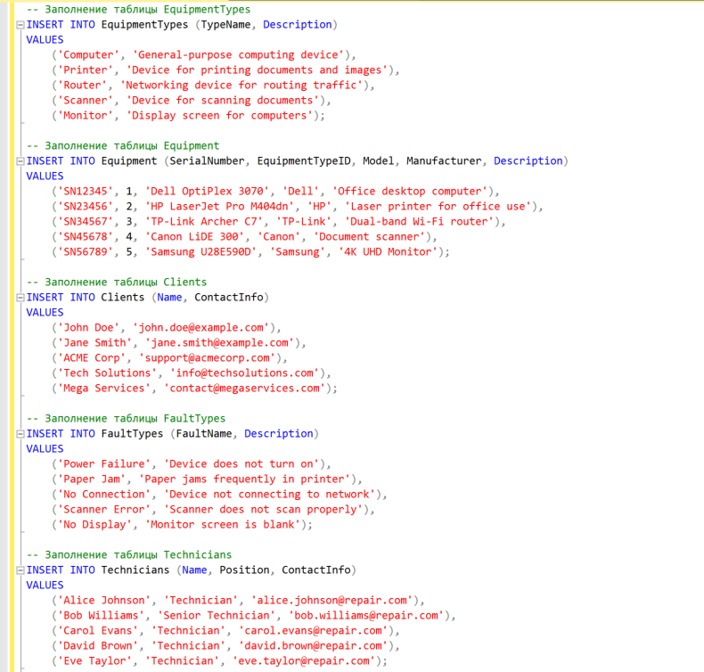

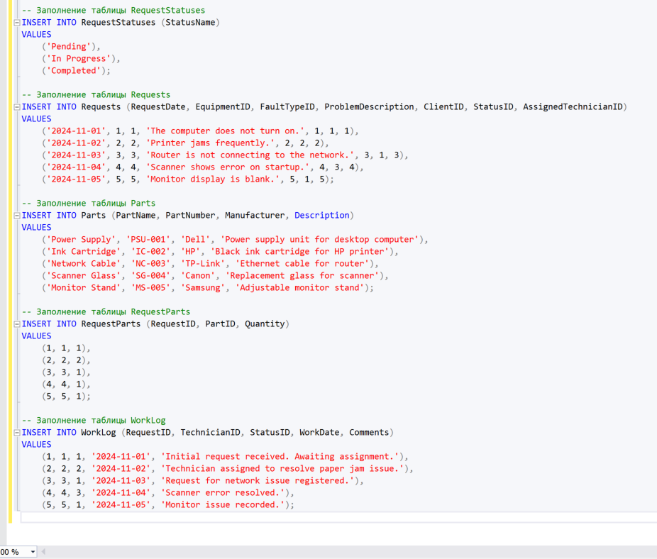

Выгрузка БД:

